大学院教育イニシアティブ
「先端科学技術の芽を生み出す女性研究者育成」
院生企画セミナー (博士後期課程・キャリア形成科目)

院生企画セミナーでは授業の一環として、博士後期課程の学生と教員が協力して自分達が興味ある話題の講演会等を開催します。今回は「流体のかき混ぜ」に関する講演会を企画しました。
開 催 日 １２月 ９日 （土）
場 所 奈良女子大学 理学部C棟４階C４３４ 数学小講義室

＜プログラム＞
１０時～１１時 「pseudo-Anosov写像が持つ周期点を持つ組みひもタイプについて
講 師 松岡隆先生 （鳴門教育大学教授）
(講演終了後１時間ほど講師の先生を囲んで色々お話を伺う予定です)

1980年代中頃より，２次元写像について，周期点の組ひもタイプを用いた，写像の力学系的複雑さの研究が行われてきた。ここでは，現在までの成果について概観する。
曲面上の力学系的複雑さをもつ同相写像は，擬アノソフ写像を成分にもつ標準写像にイソトピー（連続）変形でき，さらに，擬アノソフ写像は，イソトピー類の中で最小の力学系的複雑さをもつことが知られている。曲面上の同相写像の周期点が与えられたとき，周期点の軌道を止めたときのイソトピー類は，周期点の組ひもタイプで記述できる。組ひもの不変量を用いて得られた，擬アノソフ写像の位相エントロピーや周期点全体の構造に関する様々な結果について解説する。

１３時～１４時 「流体のラグランジアンカオスとカオス混合」
講 師 船越満明先生 （京都大学工学部教授）
(講演終了後１時間ほど講師の先生を囲んで色々お話を伺う予定です)
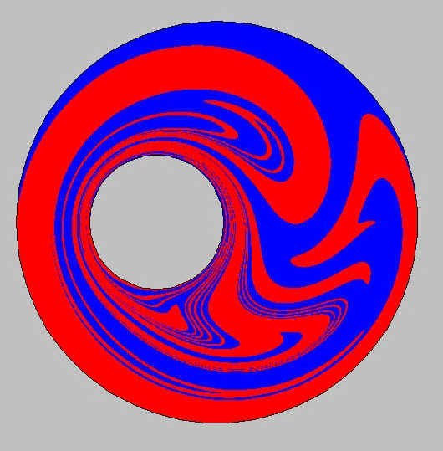
定常流や時間周期流のような層流の下での流体の微小部分のカオス的運動であるラグランジアンカオス、および、このカオス的運動を利用して層流での流体の効率的な混合を目指すカオス混合に関する研究について概説する。

[ 物理科学専攻、数学専攻、情報科学専攻の博士前期課程（マスター）
の学生や教員の方で興味がある方もぜひ御参加ください。]

■ 問い合わせ先
奈良女子大学大学院人間文化研究科 博士後期課程 複合現象科学専攻
梅田早希 （小林研究室） e-mail：real_number_0@hotmail.co.jp

